АОУ ВО ДПО «ВИРО»
Центр непрерывного повышения профессионального мастерства
педагогических работников в г. Великий Устюг

«ОДОБРЕНО»
на заседании экспертной рабочей группы
по начальному общему образованию
при РУМО по общему образованию
(Протокол №____ от _________2026)

Методическая разработка
«Обучающий онлайн-тренажер по учебному предмету «Труд (технология)» для закрепления знаний, приобретенных при освоении модуля «Информационно-коммуникационные технологии» (ИКТ)» в начальной школе (4 класс)

Автор
Юлия Алексеевна Лагирева,
методист сектора начального общего образования ЦНППМПР
в г. Великий Устюг АОУ ВО ДПО «ВИРО»

2026 год
АННОТАЦИЯ
В федеральной рабочей программе по учебному предмету «Труд (технология)» (далее - ФРП) определены содержание и планируемые результаты по каждому из разделов и тем, изучаемых в начальной школе.
Анализ возможностей сервиса УБ ЦОК и доступные онлайн-тесты по предмету показал, что готовые решения не в полной мере учитывают специфику изучения модуля «Информационно-коммуникационные технологии» (ИКТ)» в начальной школе. Для эффективного обучения требуется: целенаправленно закреплять знания, с помощью тематических заданий; адаптировать сложность упражнений под уровень обучающихся и включать в обучение практические ситуации близкие к реальной жизни. С учетом этих задач было принято решение разработать собственный тренажер на базе сервиса Online Test Pad.
Актуальность методической разработки обусловлена сочетанием трех ключевых факторов: современными тенденциями в образовании (цифровизация учебного процесса и интеграция ИКТ в программу), психологические особенности младших школьников (потребность в интерактивных и игровых формах обучения, которые поддерживают мотивацию и вовлеченность) и требования к подготовке обучающихся (формирование компетенций, необходимых для жизни в информационном обществе).
Формирование цифровой грамотности - неотъемлемая часть образовательного процесса. Использование ИКТ в обучении позволяет подготовить обучающихся к жизни в мире, где умение работать с технологиями стало ключевым навыком.
Онлайн-тренажер выступает эффективным инструментом интеграции цифровых технологий в учебный процесс. Он позволяет: сочетать теоретические знания с практическими навыками работы с информационными ресурсами, моделировать реальные ситуации применения ИКТ, развивать самостоятельность и познавательную активность обучающихся.
ФГОС акцентирует внимание на развитие УУД, включая умение учиться, саморазвиваться и совершенствоваться. Интерактивный тренажёр способствует формированию этих навыков, через активную учебную деятельность, где знания, умения и навыки формируются в тесной связи с действиями обучающихся.
Представленная разработка - уникальный авторский продуктом. Онлайн-тренажер помогает обучающемуся закрепить знания, полученные при освоении модуля, может использоваться как в урочной, так и во внеурочной деятельности, легко адаптируется под разные уровни подготовки младших школьников.
Созданный онлайн-тренажер не только восполняет пробелы существующих ресурсов, но и отвечает современным образовательным стандартам, способствую формированию цифровой грамотности и УУД младших школьников.
СОДЕРЖАНИЕ
Ссылка на обучающий онлайн-тренажер
https://onlinetestpad.com/r6rhxjjs5jvve

Особенности и структура обучающего онлайн-тренажера
Online Test Pad (onlinetestpad.com) – бесплатная российская платформа для создания образовательных заданий, многофункциональный онлайн-сервис для создания и проведения образовательных заданий. Платформа адаптивна – тренажёры можно проходить с компьютера, смартфона, планшета. Кроме того, созданные материалы можно скачать без доступа к интернету. Типы вопросов в конструкторе – более 14 вариантов. Интерактивный формат онлайн-тренажеров и возможность сразу видеть результат повышают мотивацию обучающихся и делают обучение более эффективным. Разнообразие заданий и игровых элементов способствует поддержанию интереса к предмету.
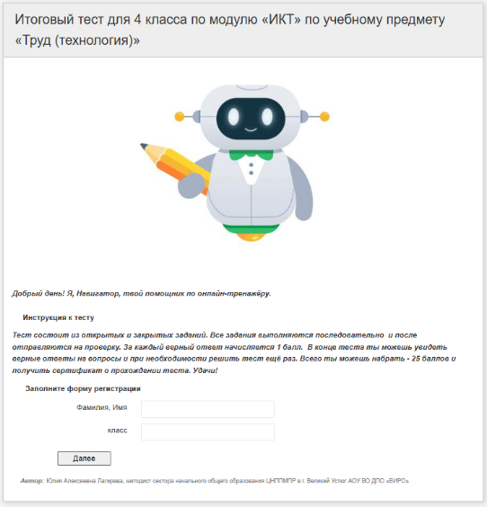
Онлайн-тренажер – это программный комплекс для тренировки знаний, умений и навыков, состоит из шести частей.
- Вводная. Представляет собой приветствие обучающегося, цель тренажёра (краткое описание чему научит), регистрацию (ФИ, класс) и инструкцию по работе

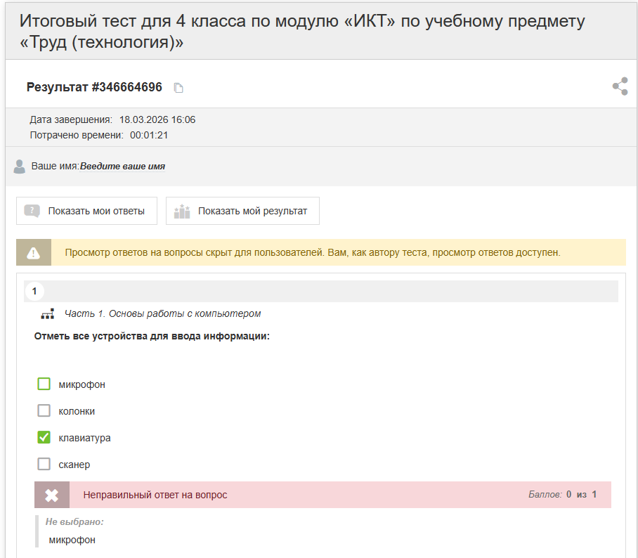
- Настройки (основные и настройки результата)

- Практическая часть (набор упражнений разного типа: открытые, закрытые, на установление последовательности, установление соответствий, заполнение пропусков). Переход от одной части к следующей невозможен без ответа на обязательные вопросы. Выполнять задания теста рекомендуется последовательно. Всего в тесте 25 задания, проверяющихся в автоматическом режиме.

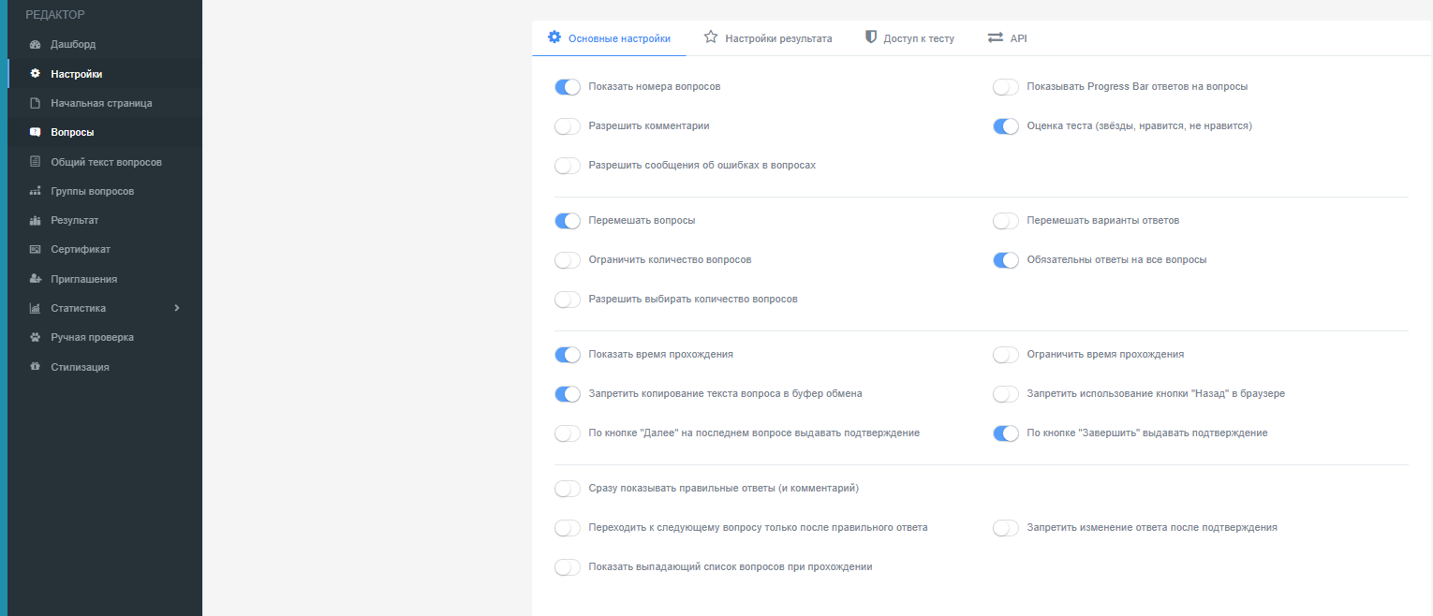

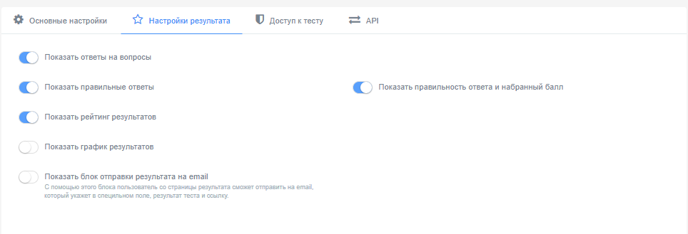
- Система обратной связи и оценивание (показ правильности решения после выполнения всех заданий, начисление баллов за правильные ответы, время, потраченное на выполнение задания).

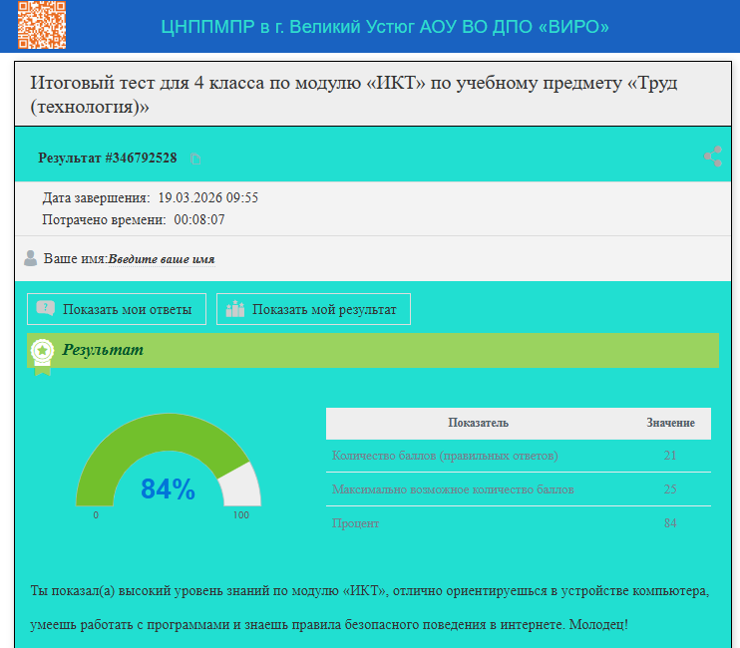
- Игровой и мотивационный (награды за выполненные условия – сертификат и слова похвалы)
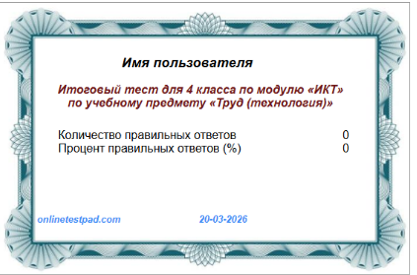

- Аналитический (для учителей) данные о времени прохождения, количестве попыток, ошибках, формирование отчетов.
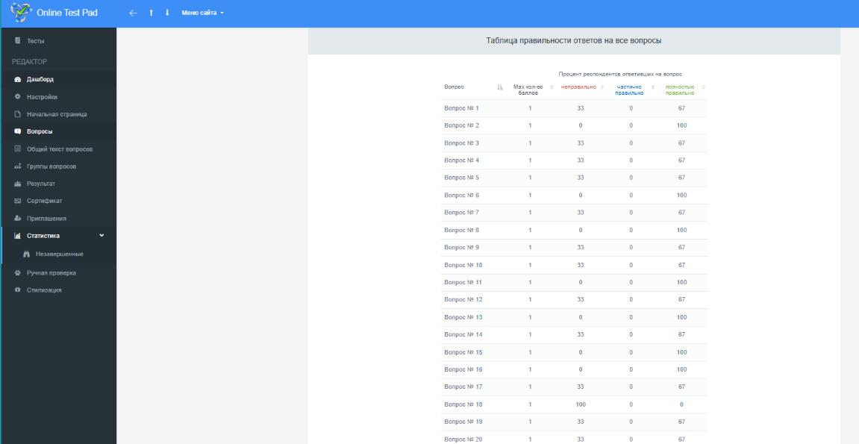
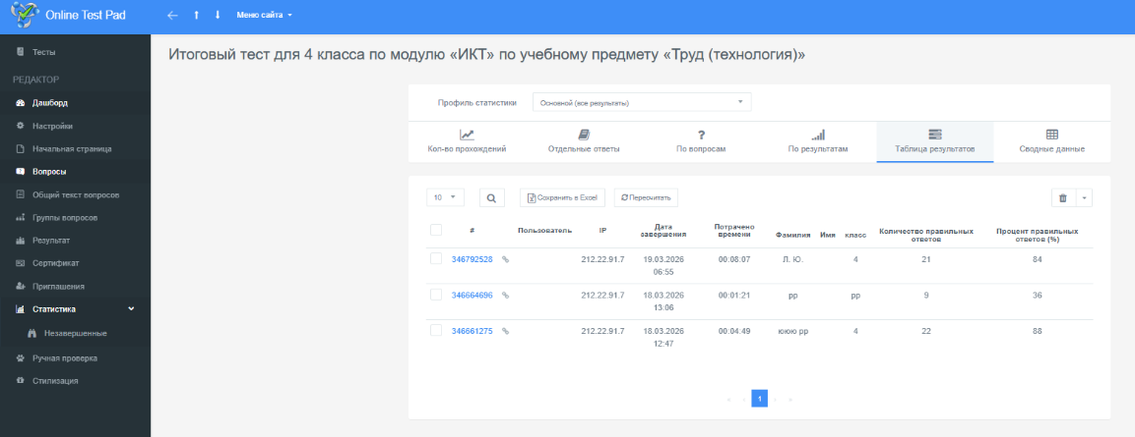
Работа в онлайн-тренажере представляет собой решение теста и последующий анализ полученных результатов. Обучающий характер теста заключается в том, что обучающийся имеет возможность посмотреть и проанализировать свои ответы. Время работы с тестом неограниченно.

Обратная связь для ученика
В онлайн-тренажере предусмотрена обратная связь для ученика. После ответа на все обязательные вопросы работа направляется на проверку.

Содержательные особенности заданий онлайн-тренажера
Содержание заданий онлайн-тренажера, способствует закреплению знаний, приобретенных при освоении модуля. Визуальный ряд к заданиям помогает прочувствовать атмосферу ситуации и настроить на её осмысление. Содержание заданий строится на знакомых младшим школьникам ситуациях и помогают осмыслить свой опыт в изучении модуля.
В заданиях предлагается выполнить следующие действия:
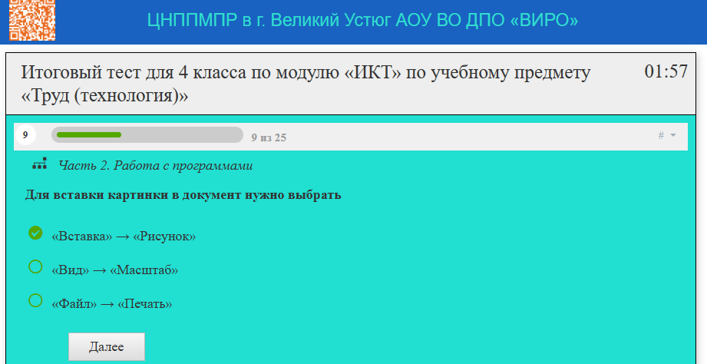
- выбор 1 верного ответа

- множественный выбор
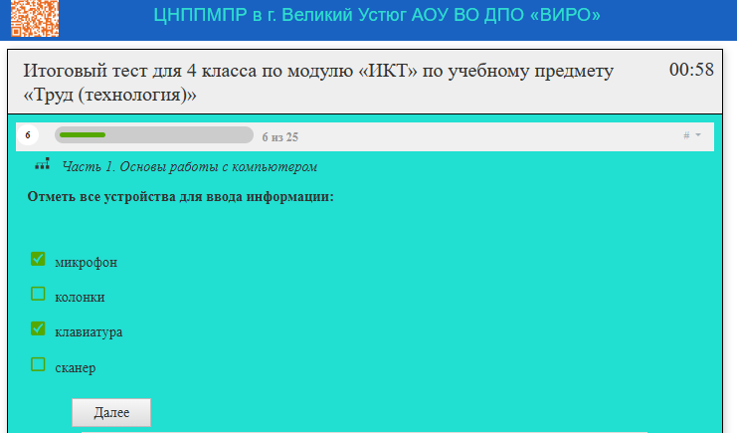

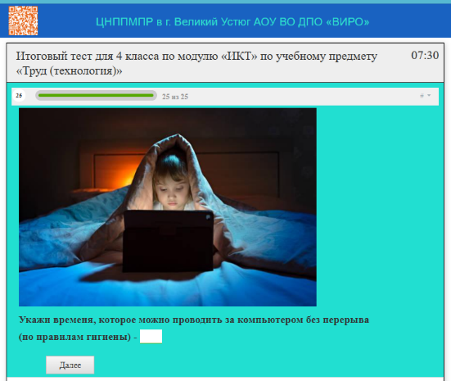
- заполнение пропусков

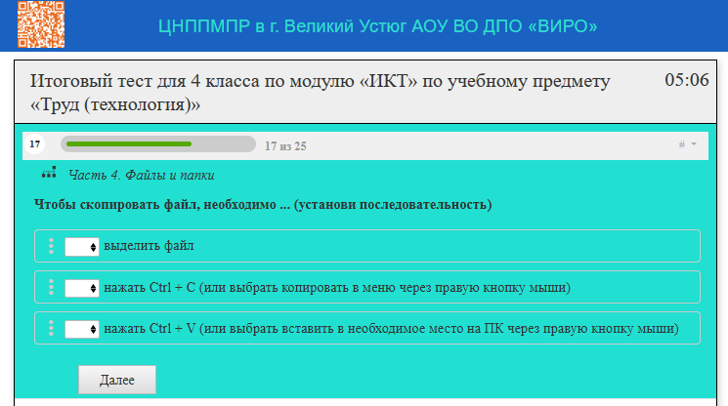
- установить последовательность

- ввод текста
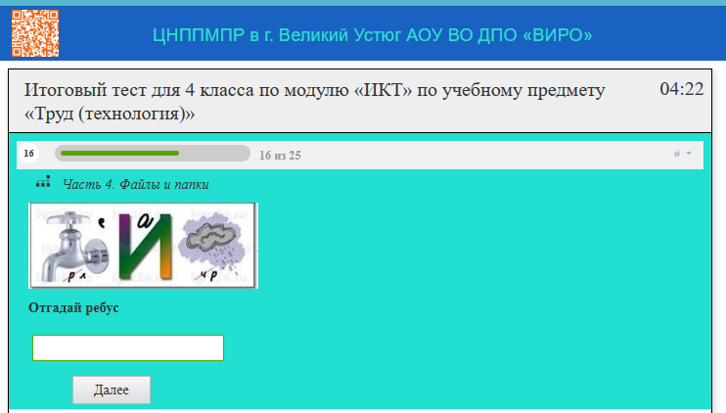

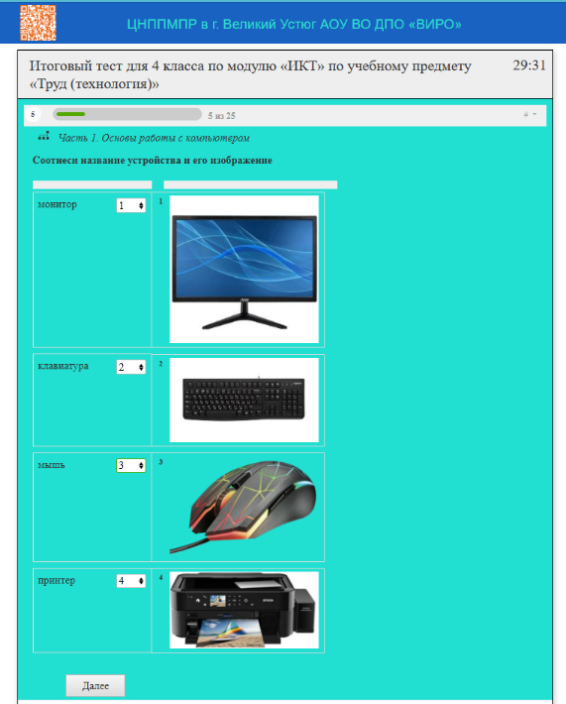
- установить соответствие

ЗАКЛЮЧЕНИЕ
Разработка и внедрение обучающего тренажёра по учебному предмету «Труд (технология)» по модулю модуля «Информационно-коммуникационные технологии» (ИКТ)» в начальной школе (4 класс) обоснована необходимостью адаптации образования к цифровизации, учётом психологических особенностей младших школьников, педагогическими преимуществами интерактивных технологий и требованиями современных образовательных стандартов. Тренажёр станет эффективным инструментом для повышения качества обучения, мотивации обучающихся и подготовки их к будущей жизни в цифровом обществе.

ЛИТЕРАТУРА
- Федеральная рабочая программа по учебному предмету «Труд (технология)» (для 1-4 классов образовательных организаций). Москва, 2025. https://edsoo.ru/wp-content/uploads/2025/07/2025_noo_frp_trud_1-4.pdf
- Технология: 4-й класс: учебник / Лутцева Е.А., Зуева Т.П.- 11 изд., стер. – Москва: Просвещение, 2026. Номер по федеральному перечню: 1.1.1.8.1.1.4.
- Лутцева, Елена Андреевна.Технология: 1–4-е классы: методическое пособие к линии учебников системы «Школа России»/ Е. А. Лутцева,Т. П. Зуева. — Москва: Просвещение, 2023 — 192 с.
- Серебренников, Л. Н. Методика преподавания технологии (труда): учебник для среднего профессионального образования / Л. Н. Серебренников. — 2-е изд., испр. и доп. — Москва: Издательство Юрайт, 2025. — 226 с. — (Профессиональное образование). — ISBN 978-5-534-10911-5. — Текст: электронный // Образовательная платформа Юрайт [сайт]. — URL: https://urait.ru/bcode/566175 (дата обращения: 05.11.2025).
- Методика преподавания технологии : учебник для студ. учреждений высш. проф. образования / Э.М.Галямова, В.В.Выгонов. — 2-е изд., стер. — М.: Издательский центр «Академия», 2014. — 176 с., 8 с. ил. — (Сер. Бакалавриат).
- Библиотека ЦОК https://www.gosuslugi.ru/landing/edu-content

